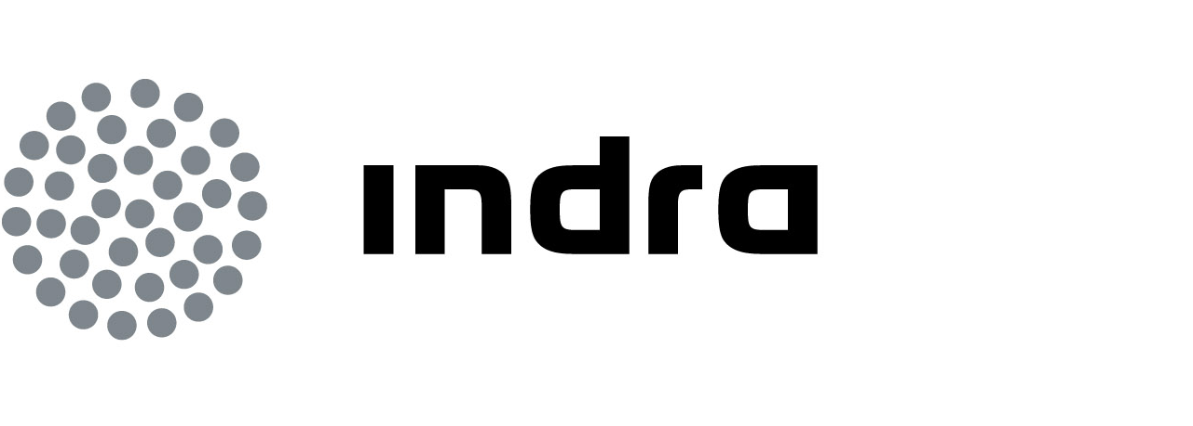 |  | Comunicado  de prensa

Indra, Única Empresa De España Acreditada Para Impartir Formación Oficial Del U.S Green Building Council En Edificación Sostenible

- Los primeros cursos se desarrollarán los días 17 y 18 de mayo en Barcelona coincidiendo con la feria CONSTRUMAT y servirán a los asistentes para poder presentarse al examen de LEED Green Associate

- El sistema LEED es una de las certificaciones internacionales a la que optan los edificios más representativos del mundo por sus características de sostenibilidad

- Indra es la única compañía de Europa que tiene un USGBC LEED® Faculty™ y de las pocas de habla hispana con técnicos acreditados por el USGBC, dada su experiencia en el diseño de edificios sostenibles

Indra, la multinacional de TI número 1 de España y una de las principales de Europa, ha establecido un acuerdo de colaboración con el U.S. Green Building Council (USGBC) que la reconoce como Education Delivery Partner y la convierte en una de las exclusivas delegaciones internacionales que esta organización tiene por todo el mundo dedicadas a impartir su formación oficial en edificación sostenible. Gracias a ello, los profesionales del sector en España podrán asistir a los cursos del USGBC sin necesidad de desplazarse a Estados Unidos y recibir formación oficial LEED, (Leadership in Engineering and Environmental Design), que es el sistema de certificación del USGBC para el diseño y la construcción de los edificios más sostenibles, más eficientes energéticamente y de más alto rendimiento del mundo.

El USGBC es una organización sin ánimo de lucro, con sede en Washington DC, creada a mediados de los años 90 con el fin de promover un cambio en la forma de construir en los Estados Unidos e incorporar criterios de sostenibilidad en la edificación. En 1998 crearon el sistema LEED, una catalogación que en los últimos años ha crecido de forma exponencial y en la actualidad es una de las principales certificaciones internacionales a la que optan los edificios más representativos por sus características de sostenibilidad.

Además de ser miembro del USGBC y pertenecer a la Junta Directiva del Green Building Council España (GBCe), en cuya representación acudió a la reunión anual celebrada el pasado mes de noviembre de 2010 por la organización en Estados Unidos, Indra es una de las pocas compañías en Europa y de habla hispana que cuenta con técnicos acreditados por el USGBC (LEED® AP), y especializados en el diseño de edificios sostenibles, una experiencia acreditada gracias a su participación en varios proyectos que han obtenido ya esta certificación. Además, tiene el único profesional europeo considerado USGBC Faculty ™. Se trata de una de las 75 personas que, a nivel mundial, están capacitadas y acreditadas para impartir la formación oficial LEED del USGBC.

Dentro de su proceso de globalización, el USGBC ha formado recientemente un comité, con la representación de 19 países, destinado a buscar fórmulas que faciliten el proceso de certificación y permitan el acercamiento de los profesionales a los sistemas LEED. En el caso de España, la organización Green Building España (www.gbce.es) ha sido la seleccionada por el USGBC para formar parte de este comité internacional y trabajar para la evolución continua de LEED® hacia un sistema global de fácil aplicación en cualquier país. Dada la estrecha colaboración entre ambas partes, Indra ha sido la compañía elegida por el USGBC para convertirse en una de las exclusivas delegaciones a través de las cuales este organismo imparta formación. El acuerdo, sin embargo, no sólo compete al territorio español, ya que autoriza a la multinacional de TI a poder facilitar esta formación también en otros países.

Como resultado de ello, los primeros cursos se desarrollarán durante este mes de mayo en Barcelona coincidiendo con el Salón Internacional de la Construcción CONSTRUMAT. En concreto, serán dos talleres formativos que tendrán lugar los días 17 y 18 de mayo y contarán con la siguiente temática: ‘LEED 101: Green Building Basics and LEED’ y ‘LEED 201: core concepts and strategies’. Al término de los mismos, el alumno recibirá un certificado de asistencia oficial emitido por el USGBC que le permitirá presentarse al examen para ser LEED® Green Associate.

Experiencia en proyectos LEED

Indra tiene una amplia experiencia en consultoría y asesoramiento a empresas tanto en criterios de sostenibilidad como en procesos de certificación. Entre otros proyectos, la compañía tecnológica ha dirigido el proceso de certificación del primer edificio LEED de Paraguay, la sede de BBVA (proyecto de los arquitectos locales Fabrizio Bibolini y Mauro Remonato) que logró la certificación LEED plata el pasado 22 de noviembre de 2010. Además, dirige el proceso de certificación de la nueva sede de esta entidad en España, un proyecto de los internacionales Herzog & de Meuron que prevé la construcción de uno de los edificios más grandes y complejos a escala mundial que opta por la certificación. La Universidad Carlos III de Madrid también ha confiado en la experiencia de la compañía para diseñar su nuevo centro de Getafe.

Por otra parte, el proyecto del lote 5 del Barrio Avanzado de Toledo, elaborado por el estudio de arquitectura Lumo Arquitectos con el asesoramiento de Indra, ha sido también recientemente galardonado con la precertificación LEED® Oro, convirtiéndose en el primer edificio residencial que logra esta distinción en España.

Comprometidos con la edificación sostenible

La edificación sostenible propone una transformación del mercado hacia la construcción de inmuebles más eficientes, con un impacto menor sobre aquello que les rodea y con capacidades para cuidar a las personas que habitan o trabajan en su interior. Una concepción de futuro que no es concebible sin la implementación de una tecnología que asegure el uso eficiente de instalaciones y permita la monitorización y control en tiempo real para la gestión eficiente de la energía y los recursos, así como ayude a aquellos que trabajan o residen en su interior a ser más eficientes, facilitando hábitos de vida sostenibles y formas de trabajo flexibles.

Indra contribuye al desarrollo sostenible mediante la innovación aplicada a soluciones y servicios que ayudan a mejorar la calidad de vida en ámbitos como la sanidad o el transporte, que facilitan la gestión y mejora de las condiciones medioambientales y promueven la accesibilidad de las nuevas tecnologías.

Los edificios suponen un impacto muy importante en el medio que les rodea ya que son responsables de un 40% del consumo de energía y de un 13,6% del consumo de agua, a la par que contribuyen de forma muy importante al agotamiento de los recursos. Pese a ello, el ser humano pasa una media del 90% de su tiempo en el interior de edificios, de ahí la importancia de contar con criterios de edificación que aseguren la sostenibilidad de éstos.

En este sentido, el compromiso de Indra con la sostenibilidad y la creación de edificios inteligentes se ha traducido en el desarrollo de nuevas tecnologías aplicadas a la eficiencia energética, con proyectos de infraestructuras y redes inteligentes que posibilitan un desarrollo más sostenible. Prueba de ello es el programa de la Comunidad Europea ‘3-E Houses’, que actualmente desarrolla junto a Gas Natural Fenosa y el Ayuntamiento de Sant Cugat (Barcelona), con el que se pretende conseguir, a través de sistemas domóticos y del uso de las TIC, una reducción de hasta un 20% en el consumo energético de los hogares.

Indra es la multinacional de Tecnologías de la Información número 1 en España y una de las principales de Europa y Latinoamérica. Es la segunda compañía europea de su sector por inversión en I+D, con cerca de 500 M€ invertidos en los últimos tres años. Las ventas en 2010 ascendieron a 2.557 M€ y su actividad internacional supone ya el 40%. Cuenta con más de 31.000 profesionales y con clientes en más de 110 países.

